学习周报
张天照
第一周
（7.12-7.18）
资产证券化研究，开始python的学习与以太坊的学习。
- 资产证券化的执行
通过参与山西建设投资有限集团公司的财务报表编制，会计师事务所审计，银行评级报告编制，银行授信表编制来切身体验资产证券化过程，并了解现在资产证券化中存在的问题和缺陷，以及思考如何利用区块链解决这些问题。通过阅读论文《区块链在资产证券化中的应用》开始思考如何实现将区块链与资产证券化相结合。通过论文的方向，简单设计一个系统，然后接下来开始着手通过对各个部分的研究开始构建系统。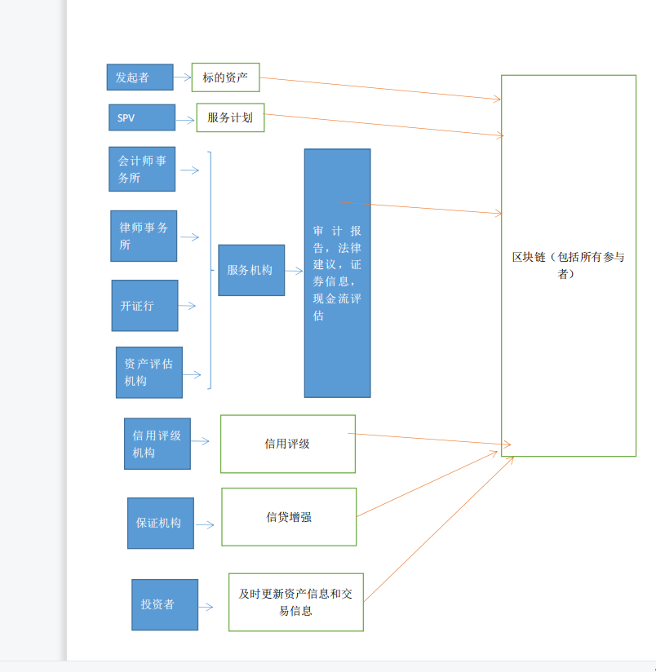
- python的学习。从python搭建环境开始逐渐深入开始学习。基础完成后准备开始python数据分析的学习。
- 以太坊的学习。开始了解以太坊相关概念，包括以太坊发现，以太坊发展阶段，以太坊重大分叉，以及以太坊的特点，重要组成部分及以太坊的货币，以太坊的挖矿产出以及供应量。
后续计划：继续进行资产证券化的细节性学习，开始区块链的学习，以及编程能力的提升。

第二周
（7.19-7.25）
- 继续进行资产证券化的学习
开始了解供应链ABS，对供应链ABS通过实习过程逐渐深入学习。
什么是供应链ABS？供应链ABS是围绕核心企业，以应收账款为基础资产，为上下游企业提供融资的资产证券化产品。交易结构的核心是应收账款的反向保理。

供应链ABS为何受房企追捧？一是供应链ABS对应收账款到期日进行标准化，可延长账期；二是供应链ABS在资产负债表上表现为应付账款，有利于有息负债率的降低，且不占用发债额度；三是应收账款科目做大部分计入建安成本，可部分节约土地增值税。同时，2016Q4以来房地产融资收紧加速融资需求向供应链ABS转移，2020年1-3月，供应链ABS占地产债发行总额的比重达到28.0%。目前房地产供应链ABS尚未出现过违约。

如何统计房地产供应链ABS？供应链ABS的原始权益人为保理公司，最终债务人的识别存在困难。我们通过两个途径识别，一是在项目全称中检索房企简称；二是采用基于募集说明书、媒体新闻等归纳的“房企供应链ABS简称表”进行检索。

存量房地产供应链ABS有何特点？（1）9-12个月为主流期限，占比79.0%；（2）最终债务人评级多为AAA，占比81.8%；（3）最终债务人集中于头部房企，TOP10房企份额达58.0%；（4）证监会主管ABS为主流券种，ABN占比仅5.3%；（5）95%以上的项目采取优先/次级分层设计，但次级层余额占比占比仅1.0%。

哪些房企存量供应链ABS较多？存量供应链ABS余额在90亿以上的房企有5家，为万科、碧桂园、龙湖、世茂和恒大，存量分别为326.5、154.0、123.5、99.6、99.1亿元；此外绿城、中骏、华发等存量余额也较高，在50-90亿之间。

今年房地产供应链ABS发行有哪些变化？一是供应链ABS对房企融资的贡献度继续上升，2020年1-3月地产供应链ABS发行额占地产ABS的比重达到79.3%；二是发行利率明显下行，2020年已发行供应链ABS的样本房企，89%利率相比2019年回落。近半数房企发行利率回落幅度在50BP以上，其中禹洲、中骏、时代、旭辉和奥园平均发行利率回落幅度在100bp以上，龙光、金科、碧桂园、美的、金茂、阳光城、世茂、华发等回落幅度在50-100bp之间。

风险提示：数据统计不完整、房地产调控超预期等。

供应链ABS是围绕核心企业，以应收账款为基础资产，为上下游企业提供融资的资产证券化产品。相对于核心企业，部分上游供应商为中小企业，议价能力弱，为保持与核心企业长期稳定的合作关系，往往采取赊销的交易方式，形成大量应收账款。同时，上游供应商的应收账款为核心企业的经营负债，体现核心企业的信用。供应链ABS通过“1+N”模式（最终付款方为1家核心企业，融资方为多家上游供应商），改善上游中小企业融资时资质不足的问题。

中国资产证券化产品主要包括银保监会主管的信贷ABS、证监会主管的企业ABS、交易商协会主管的ABN，其中信贷ABS基础资产为信贷，发行主体主要为金融机构，不作为本文研究对象。本文所述ABS包括证监会主管企业ABS和交易商协会主管ABN。
供应链ABS的交易结构？

供应链ABS的核心为应收账款的反向保理，交易流程包括：
（1）上游供应商为核心企业或其下属公司提供商品或服务，形成应收账款；
（2）若债务人为核心企业下属公司，核心企业以债务加入成为共同债务人、提供差额支付承诺等方式将自身信用嵌入应付账款；
（3）核心企业指定的保理公司为上游供应商提供保理服务，受让应收账款债权，成为原始权益人，上游供应商提前收回应收账款；
（4）资产支持专项计划由管理人设立，向投资者募集资金；同时保理公司将归集的应收账款债权作为基础资产，转让给资产支持专项计划；
（5）产品到期日，债务人直接将其应付账款回款至资产支持专项计划账户。
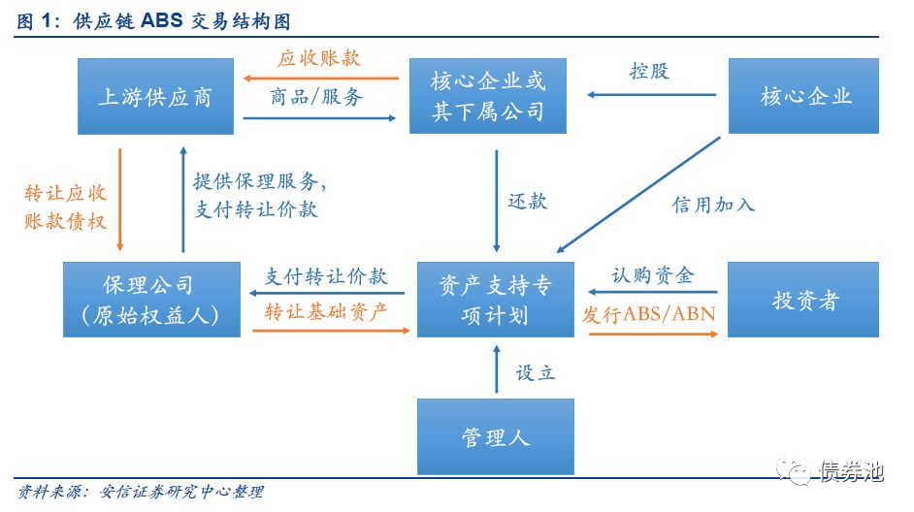
接下来的过程会继续进行ABS的学习，并且阅读论文，将区块链与现在ABS的痛点相结合，用区块链解决ABS交易中的痛点。
- 以太坊的学习
1、了解以太坊单位，以太坊的钱包以及以太坊的公钥私钥和地址。

2、安装 MetaMask

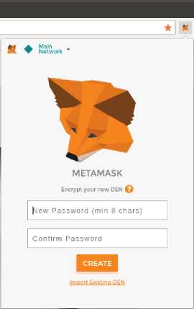
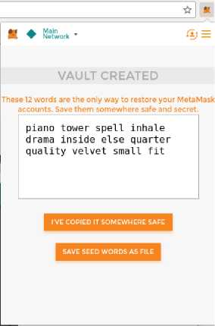
•安装MetaMask后，应该在浏览器的工具栏中看到一个新图标（狐狸头）。点击它开 始。系统设置密码后，MetaMask将生成一个钱包，并显示由12个英文单词组成的助记符备份。如果MetaMask或计算机出现问题，导致无法打开钱包，我们可以在任何兼容 的钱包中使用这些单词来恢复对资金的访问。

接下来的计划：

继续深入学习ABS与区块链的结合，深入学习以太坊的相关知识。

第三周
（7.26-8.1）

以积极参与申万宏源与山西建设集团的应收账款ABS项目来深入了解资产证券化，了解当今资产证券化的标准流程以及其中需要注意的点。在积极参与企业资产证券化的过程中了解资产证券化的优缺点，以及其中的应收账款资产证券化的特点。应收账款证券化的主要参与者为发起人（即应收账款出售方）、服务人、发行人（SPV）、投资银行、信托机构、信用评级机构、信用增级机构、资产评估机构和投资者等。以上机构在资产证券化市场中各自有着不同的作用。信用评级机构和信用增级机构对应收账款支持证券的发行是非常重要的，关系到证券发行是否成功和发行成本的大小；信托机构则通过特设托收账户对证券化的应收账款进行催收和管理，并根据证券化的委托协议负责向投资者清偿本金和利息。应收账款证券化的具体运作程序可分为以下五个阶段：
1.选择证券化的应收账款。在应收账款证券化过程中，一个重要的问题是选择应收账款，并非任何应收账款都适宜证券化。可用于证券化的应收账款应具备以下特征：①有一定可预见的现金流入量；②从应收账款获得的利息收入应足以支付抵押证券的利息支出；③具有抵押价值和清偿价值；④还款条件明确。
2.组建证券化载体SPV，实现真实销售。SPV有时可以由原始权益人设立，但它是一个以应收账款证券化为唯一目的的信托实体，只从事单一的业务：购买证券化应收账款，整合应收权益，并以此为担保发行证券。它在法律上完全独立于原始资产持有人，不受发起人破产与否的影响，其全部收入来自应收账款支持证券的发行。为降低应收账款证券化的成本，SPV一般都设在免税国家和地区。
3.完善交易结构，进行内部评级。为完善应收账款证券化的交易结构，SPV需要同原始权益人一起与托管银行签订托管合同，必要时要与银行达成提供流动性支撑的周转协议。之后，信用评级机构通过审查各种合同和文件的合法性及有效性，对交易结构和应收账款支持证券进行考核评价，给出内部评级结果。一般而言，此时的评级结果并不是很理想，很难吸引投资者。
4.信用提高。在证券的发行中，应收账款支持证券的偿付依赖于被证券化的应收账款所产生的未来的现金流入顺利实现，这对投资者而言存在一定的风险，为此可以采取以下措施：①破产隔离。通过剔除原始权益人的信用风险对投资收益的影响，提高应收账款支持证券的信用等级。②划分优先证券和次级证券。对优先证券支付本息优于次级证券，付清优先证券本息之前仅对次级证券付息，付清优先证券本息之后再对次级证券还本。这样降低了优先证券的信用风险，提高了它的信用等级。③金融担保。由另一家信用良好的金融机构提供信用担保，并由应收账款出让方给予证券回购承诺，即一旦证券到期而本息得不到及时支付，应由担保方或应收账款出售方代为支付，以保护投资者的利益。
5.证券评级与销售。信用提高后，发行人还需聘请信用评级机构对应收账款支持证券进行正式的发行评级，并将评级结果向投资者公告，然后由证券承销商负责承销。发行完毕后，可在交易所或场外挂牌上市，在二级市场流通。最后，以证券发行收入支付购买证券化应收账款的价款，以证券化应收账款产生的现金流入向投资者支付本金和利息。
继续以太坊的学习。
获取测试以太
•
钱包有了，地址有了，接下来需要做的就是为我们的钱包充值。 我们不会在主网络上这样做，因为真正的以太坊需要花钱。
•
以太坊测试网络给了我们免费获取测试以太的途径：水龙头
（ faucet ）
现在，我们将尝试把一些测试以太充入我们的钱包。
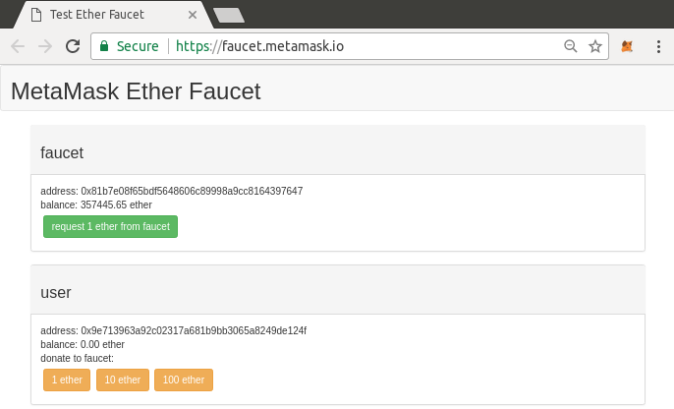
将 MetaMask 切换到 Ropsten 测试网络。单击“Deposit”；然后单击
“Ropsten Test Faucet”。MetaMask 将打开一个新的网页：
按绿色“request 1 ether from faucet”按钮。您将在页面的下半部分看到一
个交易ID。水龙头应用程序创建了一个交易 - 付款给您。交易ID如下所示：
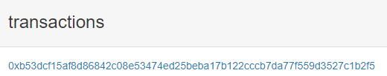
在区块浏览器中查看:
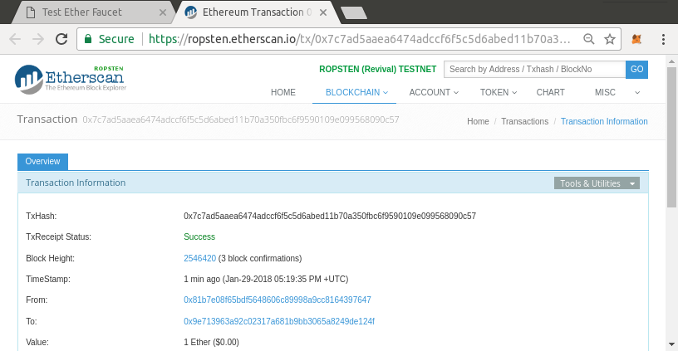
从MetaMask发送Ether:
• 单击橙色“1 ether”按钮告诉MetaMask创建支付水龙头1 ether的交易。
MetaMask将准备一个交易并弹出一个确认窗口：
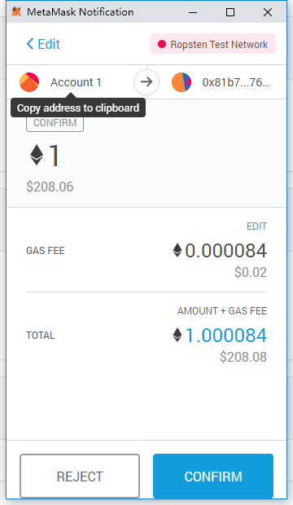
Gas编辑选项
•
Metamask 计算了最近成功交易的平均 gas 价格为4 GWEI 发送基本交易的 gas 成本是21000个
gas单位
花费的最大 ETH 量是 4 * 21000 GWEI = 84000 GWEI = 0.000084ETH 做 1 ETH 交易成本为 1.000084 ETH 从水龙头请求多一些的以太，如果有2
个ETH的余额，我们就可以再试一次

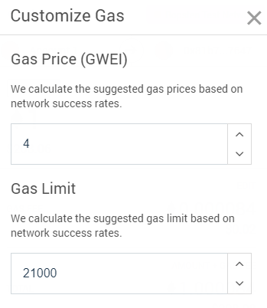

搜索地址的交易记录:
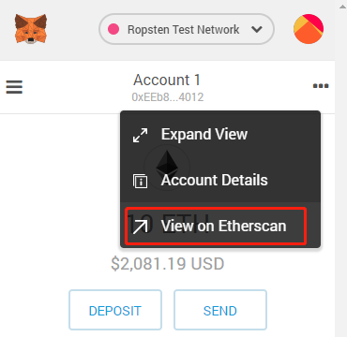
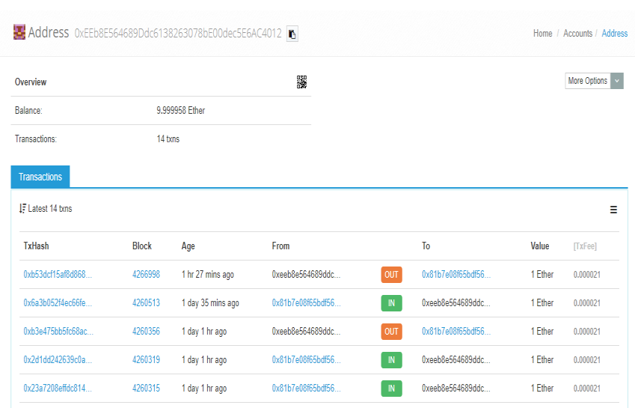

第四周
（8.2-8.8）
继续积极参与申万宏源与山西建投公司的资产证券化项目。
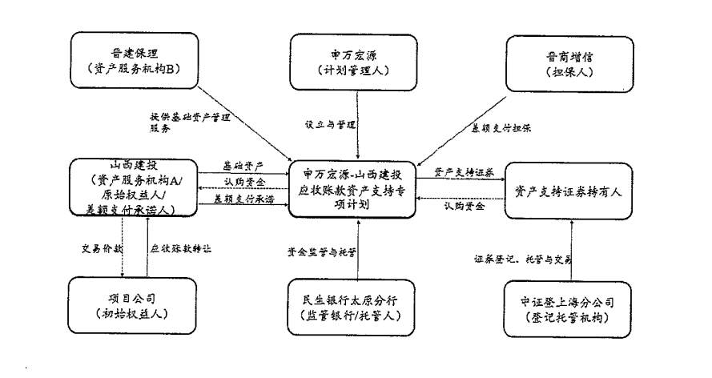
了解资产证券化中的各方的作用及主体
项目涉及的主体定义
原始权益人/差额支付承诺人/资产服务机构A/山西建投：系指山西建设投资集团有限公司。
管理人/计划管理人/销售机构/申万宏源：系嘴根据《标准条款》担任管理人的申万宏源证养有限公司，或根据《标准条歆》任命的作为管理人的继任机构。
资产服务机构A:系指根据《服务协议》担任专项计划资产服务机构山西建设投资集团有限公司，或根据该协议任命的作为专项计划资产服务机构A 的继任机构。
资产服务机构B/晋建保理：系指根据《服务协议》担任专项计划资产服务机 构B的晋建商业保理（横琴）有限公司，或根据该协议任命的作为专项计划资 产服务机构B的继任机构。
资产服务机构：系指根据《服务协议》共同担任专项计划资产服务机构的山西建设投资集团有限公司和晋建商业保理（横琴）有限公司，或根据该协议 任命的作为专项计划资产服务机构的继任机构，即根据《服务协议》的规定 提供服务的后备资产服务机构。
后备资产服务机构：系指根据《服务协议》约定的选任标准选任或任命的专项计划后备资产服务机构，或根据该协议任命的作为专项计划后备资产服务 机构的继任机构。
担保人/晋商增信：系指根据《担保函》的约定，为差额支付承诺人承担的差额支付义务提供全额无条件的不可撤销的连带责任保证的晋商信用增进投 资股份有限公司。
托管人：系指根据《托管协议》担任托管人的中国民生银行股份有限公司太原分行，或根据该协议任命的作为托管人的继任机构。
监管银行：系指根据《监管协议》担任监管银行的中国民生银行股份有限公司太原分行，或根据该协议任命的作为监管银行的继任机构。
登记托管机构冲证登上海分公司：系指中国证券登记结算有限责任公司上海 分公司°
法律顾问/君合：系指君合律师事务所上海分所。
评级机构/新世纪评级：系指上海新世纪资信评估投资服务有限公司。
会计师：系指中兴财光华会计师事务所(特殊普通合伙)
资产支持证券持有人：系指任何持有资产支持证券的投资者，包括优先级资 产支持证券持有人和次级资产支持证券持有人。
优先级资产支持证券持有人：系指合法取得优先级资产支持证券的人，包括 首次认购和受让优先级资产支持证券的人。
次级资产支持证券持有人：系指合法取得次级资产支持证券的人。
有控制权的资产支持证券持有人：系指有控制权的资产支持证券的持有人， 即在优先级资产支持证券本金和收益偿付完毕之前，系指优先级资产支持证 券持有人；在优先级资产支持证券本金和收益偿付完毕之后，系指次级资产 支持证券持有人。
认购人：系指按照《计划说明书》、《认购协议》的约定，认购资产支持证券，将其合法拥有的人民币资金委托给管理人管理、运用，并按照其取得的 资产支持证券享有专项计划收益、承担专项计划资产风险的人。

了解资产证券化中的增信方式及优先级

一、 增信方式的种类
本专项计划的信用增级方式主要包括：优先/次级分层、差额支付承诺人差额支付 承诺、担保人连带责任保证担保。
（一） 内部增信方式——先/次级分层
本期专项计划对资产支持证券进行了优先/次级分层，对于专项计划利益，次级资 产支持证券的分配顺序劣后于优先级资产支持证券。其中，优先级资产支持证券占专项 计划总规模的95.00%：次级资产支持证券占总规模的5.00%_{o}优先级资产支持证券可 获得次级资产支持证券5.00%的信用支持。
（二） 外部增信方式一差额支付承诺人差额支付承诺
如差额支付启动事件发生，则管理人将在差额支付通知日向相应的差额支付承诺人 发出差额支付通知，差额支付承诺人应按约定在差额支付承诺人划款日予以补足。
（三） 外部增信方式一S保人对差额支付义务提供全额无条件的不可撤销的连带责 任保证担保
如担保启动事件发生，则管理人将在担保通知日向相应的担保人发出履行担保义务 通知，担保人应按约定在担保人划款日予以支付。

二、 触发顺序说明
信用增级措施是指在基础资产出现违约以致损失时有助于保证优先级资产支持证 券本息兑付的安排。本专项计划安排了优先/次级分层、差额支付承诺人差额支付机制 和担保人连带责任保证担保。
首先若基础资产现金流出现不足，则次级资产支持证券将最先承受损失，为优先级 资产支持证券提供信用支持，若基础资产产生的现金流不足以覆盖优先级资产支持证券 的本息时，则差额支付承诺人将提供差额支付以保证优先级资产支持证券的兑付，若差 额支付承诺人未履行差额支付义务，则由担保人履行担保义务，将担保款项划入专项计划账户。

以太坊学习：

获取 Rinkeby 测试以太

Ropsten 是以太坊的主测试网，自然是我们测试练手的首选。不过由于 Robsten 采用与主网完全一样的 PoW 共识，有时也就会和主网一样拥堵，甚至有过之而无不及。比如前些天 Robsten 测试君士坦丁堡分叉的时候，一度完全瘫痪，无法发送交易。这时我们可能就需要找别的替代品了。Rinkey 和 Kovan 采用的是PoA 机制，所以出块很快而且很稳定。

现在我们切换到Rinkby 测试网络，再来看一下如果获取免费的测试以太。

关于在 Rinkeby 的 faucet 上获取测试以太，社区已经提供了很不错的解决办法。目前发现的免费充值方法（当然是充值到测试网络中）主要有两个：

rinkeby-faucet.com，只要提供账户地址即可充值 0.001 ETH，理论上是可以无限制充值的，
但是如果需要充值 1ETH，需要操作 1000 次，太费劲
建议大家直接使用第 2 种方式； faucet.rinkeby.io，可以提供多达 18 ETH （/三天）的充值金额，但是为了避免被滥用，要求接受充值的账户持有人必须以太坊账户地址发送到自己的社交网络中（如 Twitter、Facebook、Google Plus），同样，该工具限制了充值的频率；

接下来，逐步跟大家介绍下，如何使用 faucet.rinkeby.io 为 Metamask 里面的账户充值 18 ETH。

1. 复制 Metamask 账户的地址。点击小狐狸的图标打开钱包（必要的时候需要输入密码解锁钱包），然后点击 "Account 1"把地址复制到剪贴板，如下图：

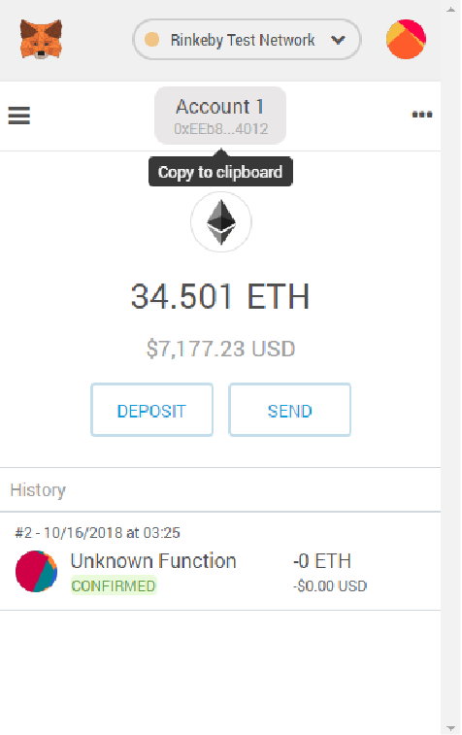
- 打开 plus.google.com，确保处于登录状态（如果没有需要先注册 google 账号），如下图，按页面右下角的按钮，准备开始发布新的状态：
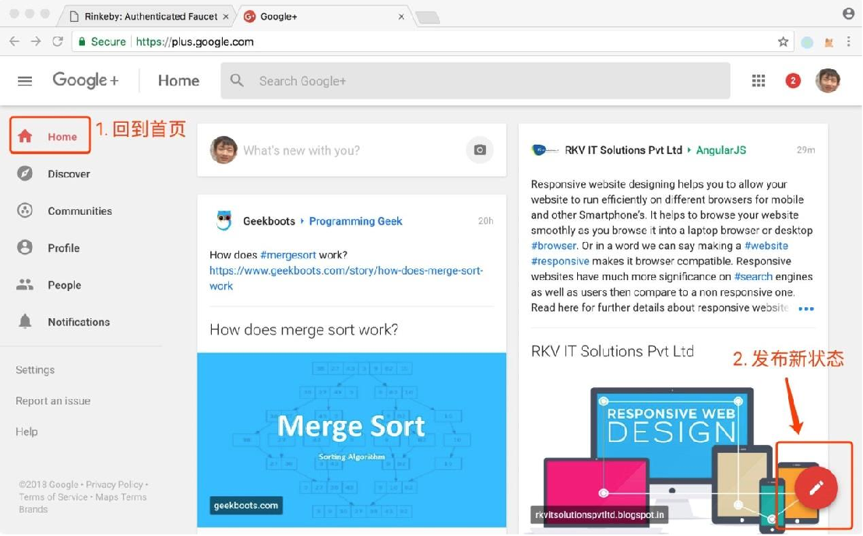
把复制到的 Metamask 账户地址粘贴到状态发布输入框里面，然后点击发布
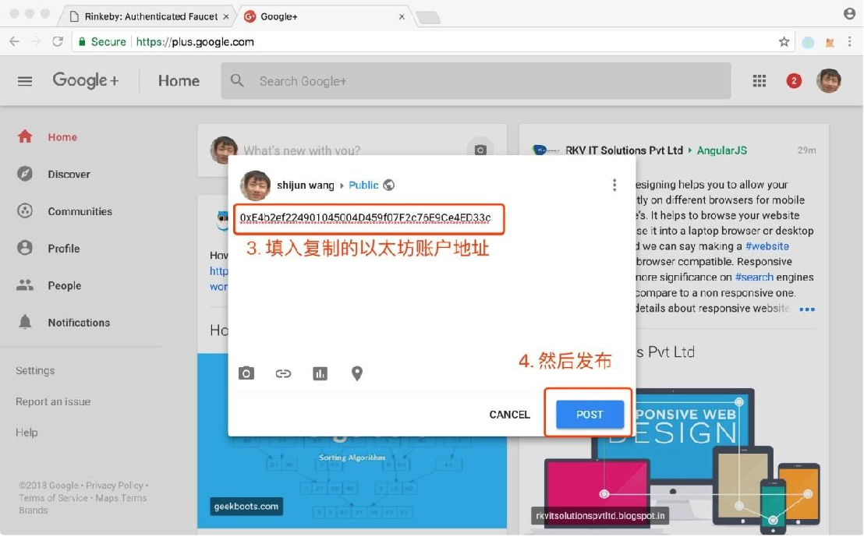

单击新发布状态卡片右上角的分享按钮，会在新标签中打开该状态：
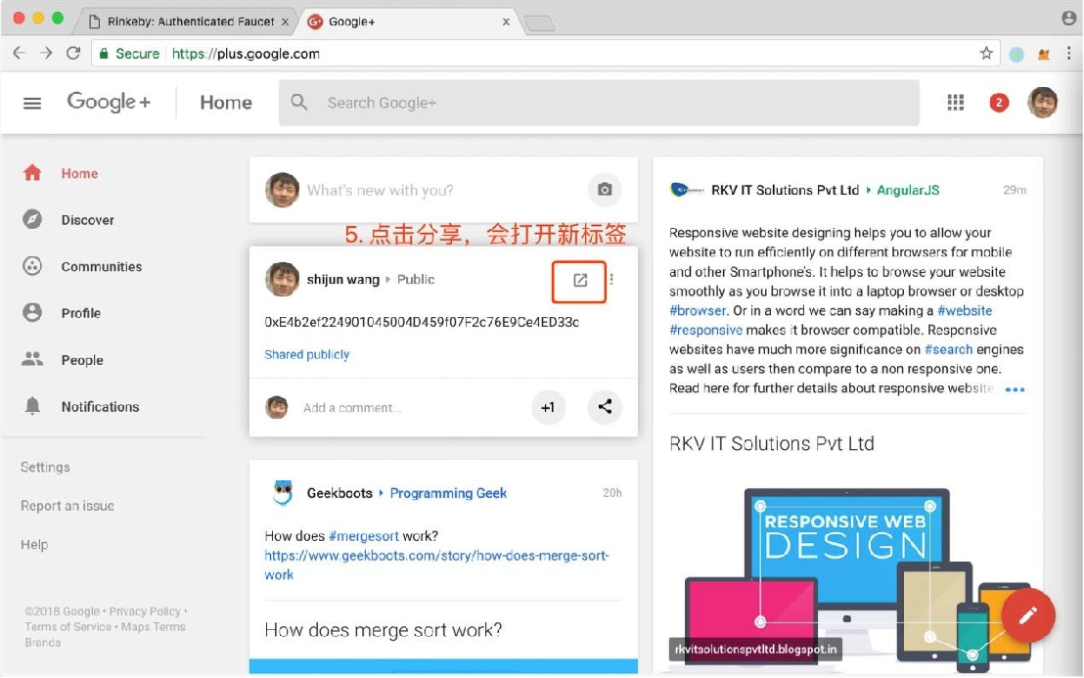

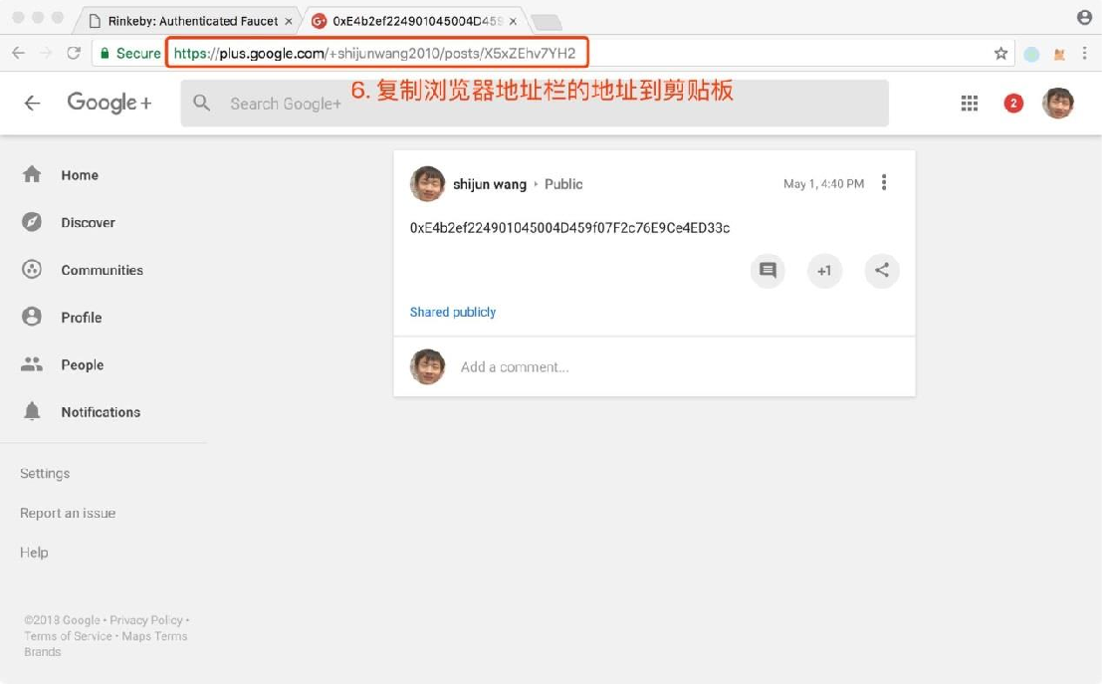
在新标签中复制地址栏中的地址备用：
开 faucet.rinkeby.io，按下图提示操作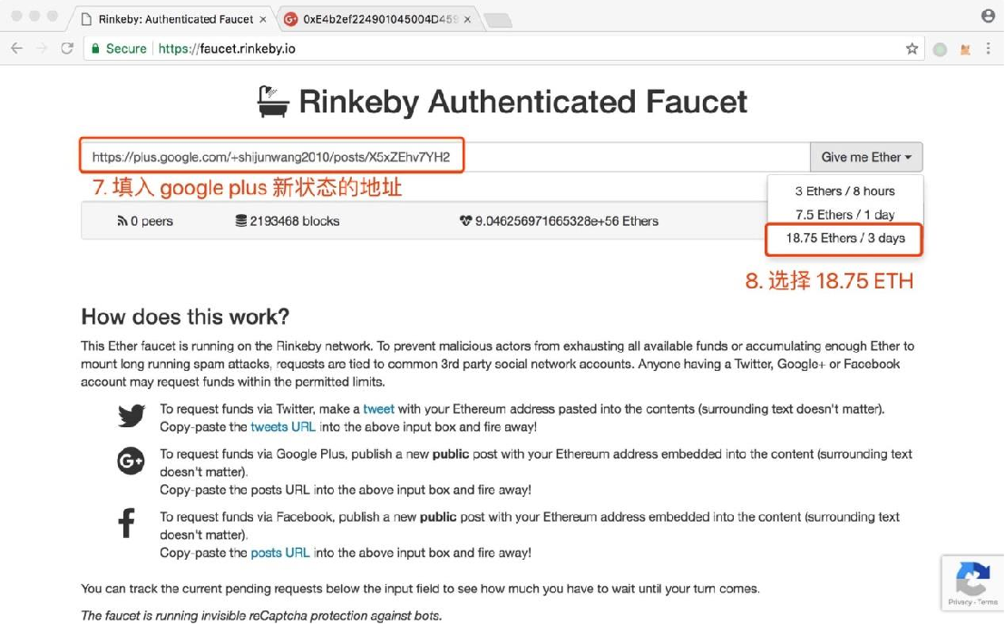
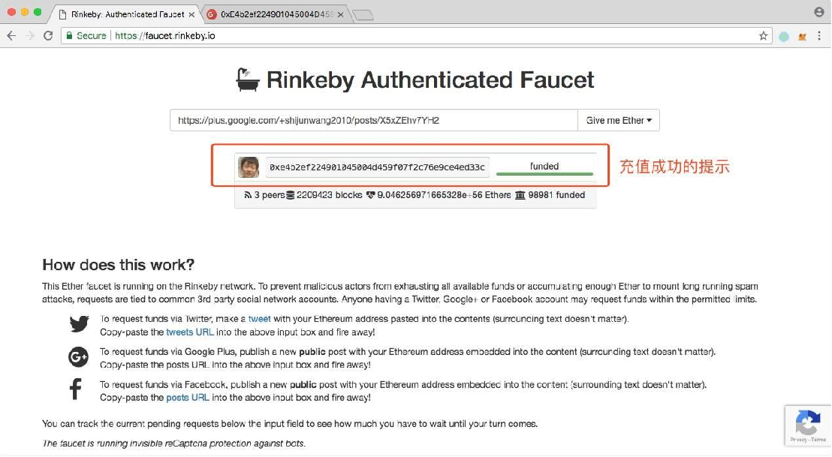

提交充值申请之后，可能会遇到 Google 的图形验证码，按提示操作即可，等待转账完成，可以看到如下的提示：重新打开我们的 Metamask 钱包账户，查看账户余额，发现还是 0。
可能你会好奇，刚才明明充值成功了，为什么账户余额还是 0 呢？原因是充值操作只发生在 Rinkeby 测试网络中，而 Metamask 钱包默认链接的是以太坊主网，还记得主网和测试网络的账号可以还记得主网和测试网络的账号可以通用，但是账户中的数据是完全隔离的么？点击 Metamask 钱包界面左上角的"Main network"，切换到 Rinkeby 测试网络即可。不出意外，现在可以看到已经有余额了。恭喜，拿到了接近 4000 美金的测试金！

